АНАЛОГОВОЕ МОДЕЛИРОВАНИЕ РИФТОВЫХ БАССЕЙНОВ С РАЗЛИЧНОЙ СДВИГОВОЙ СОСТАВЛЯЮЩЕЙ
Х. Г. Перес, Н.С. Фролова

Моделирование рифтовых структур является одной из классических задач экспериментальной тектоники. Эксперименты осуществлялись в соответствии с представлениями о формировании тех или иных природных структур. В качестве эквивалентного материала использовалась сначала глина, а затем, преимущественно, песок. Первыми классическими экспериментами по моделированию симметричных и асимметричных грабенов в результате сосредоточенного в узкой зоне растяжения являлись опыты Э. Клооса [1, 2]. Позже стали проводиться эксперименты, в которых растяжение сочеталось со сдвигом. В некоторых из них сдвиговый компонент косой деформации был распределен по основанию модели на всю ее ширину; при этом исследовались структуры, формирующиеся при разном значении сдвиговой составляющей [6]. Растяжение со сдвигом, сосредоточенным в узкой зоне («косой рифтинг»), описаны в работе [7]. Проводились также эксперименты, в которых рифтовые структуры развивались в результате двух последовательных фаз деформации. Так, в моделях [4] растяжение предшествовало последующему, распределенному по всей ширине модели сдвигу; а в экспериментах [5] ортогональное растяжение в узкой зоне сменялось косым растяжением, либо наоборот. При этом ориентировка направления растяжения в случае косого рифтинга варьировала от 30º до 75º по отношению к оси рифта.
Широкое развитие косого рифтинга в природе привел нас к необходимости исследовать развитие структур, сформировавшихся в результате сосредоточенного растяжении при разной сдвиговой составляющей. В качестве эквивалентного материала была использована каолиновая глина 50% влажности. Образец размером 35х20х6 см помещался на две базальные пластины, слегка перекрывающие друг друга. Раздвигание этих пластин с помощью мотора со скоростью 4 см/ч создавало эффект транспортера на подошве образца и обеспечивало его растяжение в узкой зоне («разлом в фундаменте»). Максимальное удлинение по направлению растяжения составляло 2 см. Эти эксперименты напоминают таковые Э. Клооса [2]. Однако новизна нашего подхода заключается в том, что описанная выше модель деформируется при разных ориентировках растяжения. Меняя угол между ориентировкой «разлома фундамента» с общим направлением растяжения (β), можно создать разные обстановки деформирования: от чистого растяжения (β = 90º) до простого сдвига (β = 0º). Промежуточные значения β определяют разную степень сдвига: чем меньше β, тем больше сдвиговый компонент косого рифтинга. Значение β менялось с шагом 15º. Следует подчеркнуть, что в этих экспериментах растягивающая и сдвиговая компоненты деформации осуществляются одновременно.
Наши результаты выявляют некую общую закономерность в развитии рифтовых структур при разных значениях сдвигового компонента. Даже при малых его значениях первыми появляются сколы Риделя. Они образуются на подошве модели и контролируют дальнейшее развитие общей структуры. Затем поверхность модели деформируется с образованием пологой флексуры и в дальнейшем на ней формируются короткие узкие быстроразвивающиеся грабены, при этом по сколам происходят движения сбросовой кинематики. С течением времени грабены увеличивают свою ширину и длину, а их внутренние блоки вращаются и наклоняются согласно характеру сдвига (рис.1).
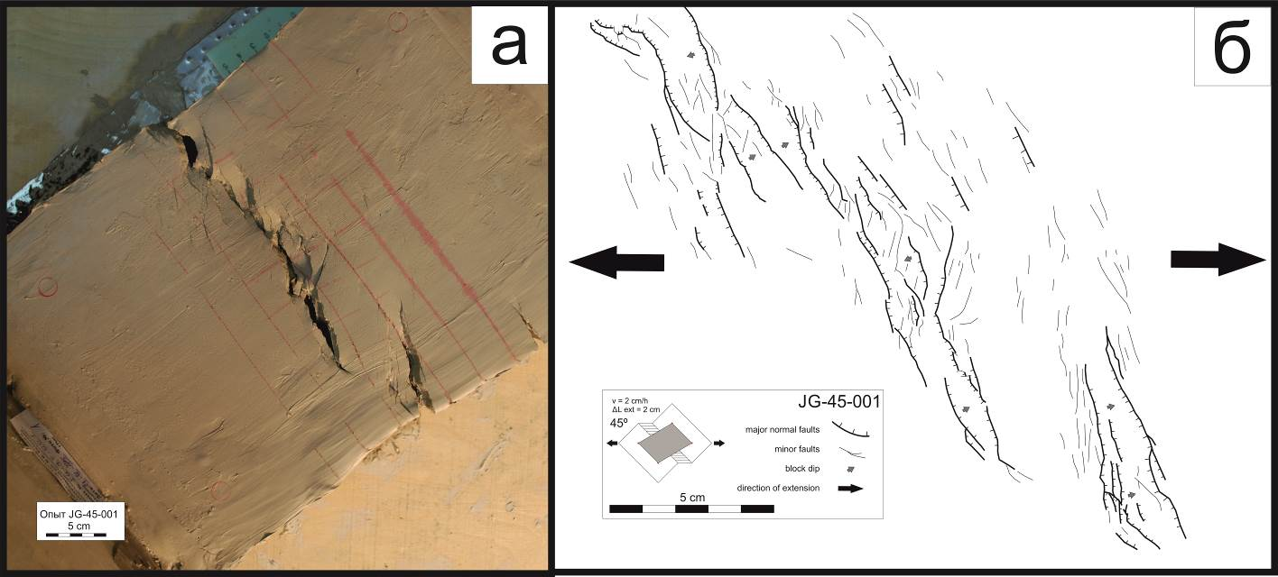
Рис.1: а - структура, сформировавшаяся в образце при β=45º и растяжении 20 мм. Опыт JG-45-001.;
б – дешифрирование поверхности образца.
Полученные нами модели сравнивались с триасовой структурой горстов и грабенов в Иберийских горах. Предполагается, что в образовании этих рифтовых бассейнов при распаде Пангеи участвовал в какой-то степени сдвиговый компонент [3], однако оставалось неясным соотношение раздвиговой и сдвиговой составляющей. Рифтовая структура в Иберийских горах геометрически схожа с теми моделями, полученными нами опытным путем, в которых 30º < β < 45º (рис. 2). Таким образом, можно полагать, что триасовая структура Иберийских гор формировалась в достаточно узкой зоне при растяжении, сопровождающемся сдвигом, при этом ось растяжения была ориентирована под углом от 30º до 45º к направлению разлома в фундаменте.
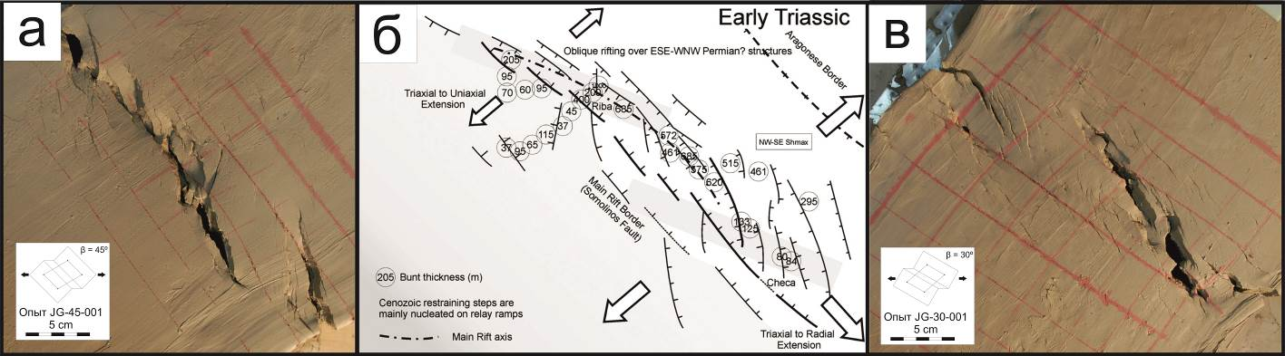
Рис.2. Сравнение моделей с природной структурой: а – результаты опыта JG-45-001, β = 45º; б – схематическая интерпретация рифтовой структуры Иберийских гор в начале триаса по [3];
в - результаты опыта JG-30-001, β = 30º.

Литература:
1. Cloos E. Experimental analysis of fracture patterns // Geological Society of America Bulletin, 1955. Vol. 66. No 3. P. 241-256.
2. Cloos E. Experimental analysis of Golf Coast fracture patterns // American Asociation of Petroleum Geologist Bulletin, 1968. Vol. 52. No 3. P. 420-444.
3. De Vicente G. et al. Oblique strain partitioning and transpression on an inverted rift: The Castilian Branch of the Iberian Chain // Tectonophysics, 2009. Vol. 470. No 3. P. 224-242.
4. Dooley T P, Schreurs G. Analogue modelling of intraplate strike-slip tectonics: A review and new
experimental results // Tectonophysics, 2012. Vol. 574–575. P. 1–71.
5. Keep M.; McClay K. R. Analogue modelling of multiphase rift systems // Tectonophysics, 1997.Vol. 273. No 3. P. 239-270.
6. Schreurs G; Colletta B. Analogue modelling of faulting in zones of continental transpression and transtension. Geological Society, London, Special Publications, 1998. Vol. 135. No 1. P. 59-79.
7. Ustaszewski K.,. Schumacher M. E., Schmid S. M., Nieuwland D. Fault reactivation in brittle–viscous wrench systems–dynamically scaled analogue models and application to the Rhine–Bresse transfer zone // Quaternary Science Reviews. 2005. Vol. 24. P.365–382.

